**Une fois par mois, je vous propose**

***LA MEDITATION EN MOUVEMENT***

**Mois de JANVIER : Mercredi 15 de 19H30-21H00**

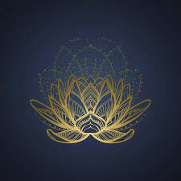

« Libérons nos énergies négatives pour laisser la place au renouveau »

La danse est un moyen d'expression, une façon de communiquer quand le verbal n’a plus de mot !

Découvrez une autre façon de méditer

La Danse, ou plus exactement les mouvements vous permettront de vous connecter à votre Moi intérieur,

Vous ressentirez un apaisement et un bien être en quelques mouvements.

Associer la danse à la méditation est une excellente occasion de réduire son stress et ce, tout en permettant à l’esprit de trouver un état plus profond de conscience.

***Aucun pré-requis de danse n’est nécessaire.***

***Nous effectuons des mouvements lents et définis au rythme de Mantras.***

Lieu: 6 rue du Levant

26130 SAINT PAUL 3 CHATEAUX

Téléphone : 06 03 41 08 49

Durée: 1h

Prix libre